**CREATION D’UN SERVER REVERSE PROXY**

Mise en place

Installer 2 server web Debian qui serviront pour les tests de sites :

1 – hallydev.lan

1 – adrar.lan

Pour cet exercice, **notre machine physique fera office de DNS**.

Dans le fichier C:\windows\System32\drivers\etc\hosts rajouter les lignes correspondant au nom de domaine des site web ainsi que les adresses IP des serveurs associés.

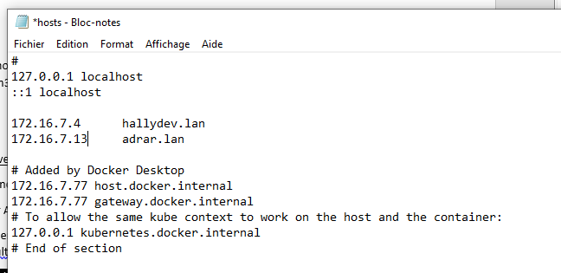

Paramétrage du reverse proxy

Installer une machine Debian en IP statique qui aura le rôle de serveur reverse Proxy.

Installer un serveur APACHE

Avant de commencer, se deplacer dans le dossier /etc/apache2/sites-available et désactiver le fichier de conf : 000-default.conf :

a2dissite 000-default.conf

Puis redémarrer le service Apache pour la prise en compte de la modification :

systemctl restart apache2

Maintenant nous allons créer les fichiers VirtualHost. (ATTENTION 1 fichier VirtualHost par serveur web)

Créer un premier virtualhost pour le site hallydev.lan :

sudo nano /etc/apache2/sites-available/hallydev.conf

Renseigner le fichier comme suit :

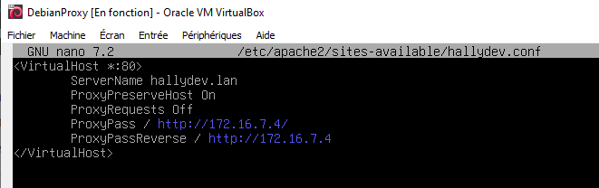

**ServerName :** nom de domaine du site web

**ProxyPreserveHost :** si activé, permet de mettre en lien le nom de domaine du site et son adresse IP (cela évite une configuration DNS dans le fichier /etc/hosts)

**ProxyRequests :** Si activé signale le serveur proxy apache comme étant ouvert. A ce stade pour des raisons de sécurité nous le désactivons cela signifie qu’il ne répondra pas aux requêtes extérieurs.

**ProxyPass  et ProxyPasseReverse :** Définissent les règles de redirection pour le serveur proxy. Dans ce cas nous précisons que les requêtes reçus sur le virtualhost sont redirigées vers l’IP 172.16.7.4.

Puis enregistrer le fichier.

Nous pouvons refaire la procédure pour créer le second virtualhost pour le site adrar.lan :

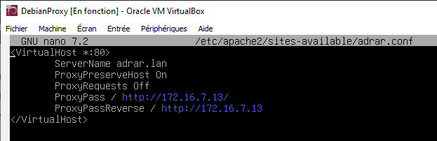

Maintenant il faut activer les modules apache2 qui vont permettre d’utiliser le reverse proxy :

a2enmod proxy

Puis on active la configuration des sites web :

a2ensite hallydev.conf

a2ensite adrar.conf

Enfin on redémarre le service apache2 :

aystemctl restart apache2

Le paramétrage de notre reverse proxy est terminé !

Rappelez-vous, au début de la mise en place, nous avons renseigné notre DNS avec les informations de nos 2 serveurs web, nos requêtes vers hallydev.lan et adrar.lan pointent directement vers les serveurs web.

Maintenant que nous avons fini de configurer notre serveur reverse Proxy, nous voulons que toutes les requêtes vers nos 2 site web transitent par le proxy. Pour cela nous allons modifier les informations de notre DNS afin qu’il fasse pointer les noms de domaine hallydev.lan et adrar.lan vers l’IP de notre proxy (172.16.7.20) qui se chargera des redirections.

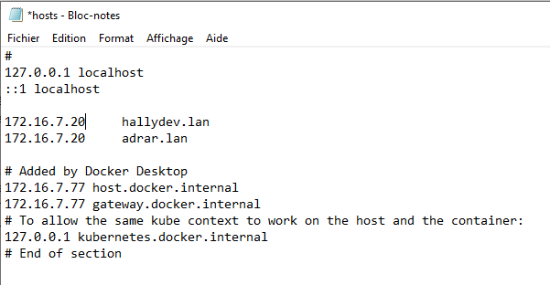

Une fois les modifications enregistrées. Nous pouvons tester dans notre navigateur que la résolution des noms de domaines fonctionne et le reverse proxy fait correctement les redirections !

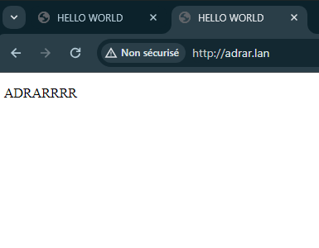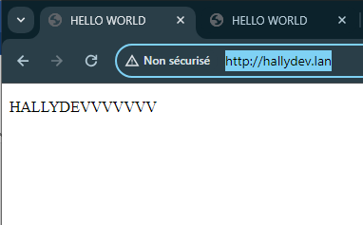

Paramétrage selon les différents ports des sites web

Nous allons apporter quelques modifications à la configuration de notre réseau :

* Le site hallydev.lan sera toujours sur le port 80
* Le site adrar.lan sera sur le port 8030
* Un nouveau site sera créé port.lan sur le port 8080

Le but est de refaire les paramétrages en conséquence.

Mise en place

Sur un des serveur web, il faut créer un nouveau site « port.lan » qui utilise le port 8080 selon la procédure habituelle.

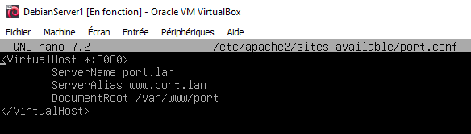

Pour le site adrar.lan , nous modifierons son fichier virtualhost et le rattachant au port 8030.

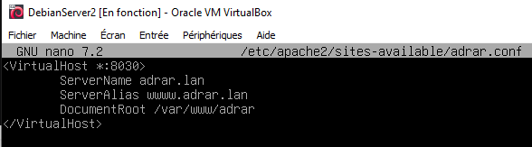

**ATTENTION :** une fois les fichiers virtualhost crées, il ne faut pas oublier d’ouvrir les ports sur les serveurs respectifs sinon Apache ne sera pas en mesure de les reconnaitre. Il faut rajouter dans le fichier /etc/apache2/ports.conf les lignes :

Listen 8080 pour le serveur port.lan

Listen 8030 pour le serveur adrar.lan

Pour la prise en compte des modifications, faire un redémarrage d’Apache.

Sudo systemctl restart apache2

Configuration du reverse proxy

Créer pour le nouveau site un fichier virtualhost sur le serveur proxy :

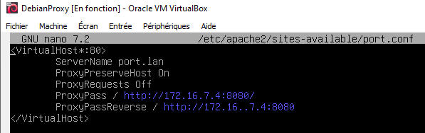

Ici le serveur proxy sera toujours joignable sur son port par défaut : le 80.

Nous indiquons les règles de redirections dans les lignes **ProxyPass** et **ProxyPassReverse**. Nous pouvons donc préciser l’IP du serveur web 172.16.7.4 et son port pour le site port.lan : 8080.

Enregistrer le fichier.

Puis activer la configuration du site port.lan

a2ensite port.conf

Modifier le fichier virtualhost adrar.conf :

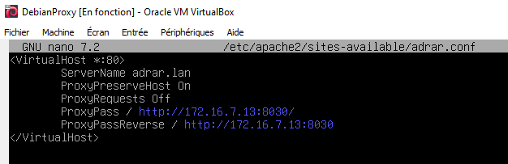

Idem, conserver l’accès sur le port 80 et préciser les nouvelles règles de redirection vers le port 8030 dans les lignes **ProxyPass** et **ProxyPassReverse**.

Enregistrer le fichier.

Pour la prise en compte des modifications, désactiver et réactiver la configuration du fichier.

a2dissite adrar.conf

a2ensite adrar.conf

Puis ouvrir les ports 8080 et 8030 dans le fichier /etc/apache2/ports.conf en rajoutant les lignes :

Listen 8080

Listen 8030

Redémarrer le serveur Apache.

Sudo systemctl restart apache2

Maintenant tous les sites passent par le reverse proxy !